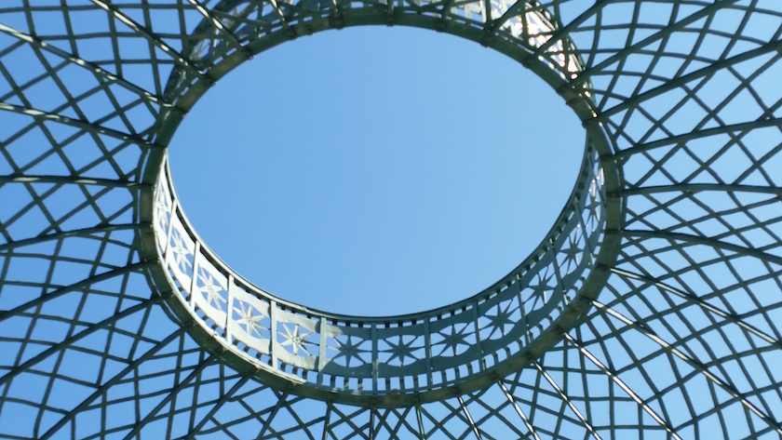
Literaturliste – LE-1.5

Stand und letzter Zugriff: 02.12.2017

Lerneinheit 1: Öffentlichkeitsarbeit – Basics
Modul 5: Zwischen- und Außenräume

A. Grundlagenwerke und weiterführende Literatur (alph.)
° Titel im Modul aufgeführt

Anmerkung:
Zu diesem Themenbereich mit der Intention, wie ich Sie auf der Folie 5 beschrieben habe, findet sich keine Literatur, mit der ich glücklich wäre. Also offenbar „vernachlässigtes Terrain“, wie es denn auch tatsächlich in der Realität der Bibliotheken vorkommt.

Wäre eine Hausarbeit über „Zwischen- und Außenräume“ nicht eine geeignete Grundsatzarbeit, die diese Lücke füllen würde?

Nun, wir könnten ein wenig auf „Schaufensterdekoration“ ausweichen (doch einen Büchertisch haben Sie ja bereits bestückt), oder auf Plakatgestaltung, um die Zwischenräume ein wenig besser zu inszenieren. Dann kämen dafür – und auch für manches Grundsätzliche zum Thema „Image“ – die Titel aus den Literaturlisten von LE 1.1 und 1.3 in Betracht.

Außerdem können Ihnen nachstehende Titel auch als Non-Profit-Institution sicher weiterführende Erkenntnisse bringen.

° Drees, Norbert; Jäckel, Markus: Guerilla-Marketing. Grundlagen, Instrumente und Beispiele. Deutsche Werbewissenschaftliche Gesellschaft e. V., in: Transfer Werbeforschung & Praxis 02/2008.
http://www.transfer-zeitschrift.net/cms/upload/PDFs_Artikel/2008/02_2008/transfer_2-2008_drees_jaeckel.pdf

Ertel, Henner; Henner, Ulrike: Verkaufsraum Marketing. Gestaltung, Inszenierung, Dramaturgie des Verkaufsraums - Konzeptionelles Visual Merchandising. Norderstedt : Books on Demand. 2013.

Hagen, Florian: Guerilla-Anwendungen in Bibliotheken : was können Bibliotheken vom Guerilla-Künstler Banksy für ihr Marketing lernen? ; Konzeptstudie zur Anwendung von Guerilla Marketing für die ZBW. Zugl.: Hamburg, Hochschule für Angewandte Wissenschaften, Bachelorarbeit, 2014. BIT online / Innovativ ; Bd. 54.

Reischl, Andreas: Der Stellenwert von Guerilla Marketing im Non Profit Bereich. Eine effektive Kommunikationsstrategie im Social Marketing (Magisterarbeit an der Universität Wien), Wien. 2009.
http://othes.univie.ac.at/6105/

Konferenzveröffentlichungen

Eigenbrodt, Olaf: Lernraum Campus: theoretische und empirische Perspektiven. DINI Jahrestagung Ulm. 2016.
Abstract: https://www.uni-ulm.de/zki-herbsttagung-und-dini-jahrestagung-2016/tagung/abstracts/tag-4-dini-tagung/#c559725
Präsentationsfolien: https://www.uni-ulm.de/fileadmin/website_uni_ulm/zkiherbst2016/praesentationen/donnerstag/eigenbrodt__dini_ulm.pdf
Vortragsaufzeichnung: https://video.uni-ulm.de/engage/ui/watch.html?id=b29604b3-e717-470d-9229-4d5f16aab38c
Auf Position 00:17:39 werden Zwischenräume als Lernräume explizit genannt.

B. Weitere Lesebeispiele des Moduls (in der Reihenfolge der Folien)

Anmerkung: Nicht jeder Bildnachweis ist hier aufgeführt.

Nicht mehr zu übersehen: Stadtbücherei mit neuer Werbetafel vor dem Eingangsbereich. In: Eckernförder Zeitung. 26.06.2009.
http://www.shz.de/lokales/eckernfoerder-zeitung/nicht-mehr-zu-uebersehen-stadtbuecherei-mit-neuer-werbetafel-vor-dem-eingangsbereich-id610656.html

Bücherstand mit dem Projekt "Lesen und Tauschen am Franckeplatz" im Juli 2011, organisiert von Volker Katthagen und Jennifer Nitschke mit Unterstützung der Freunde der Stadtbibliothek Halle e. V. Veröffentlicht am 23.07.2011. In: Freunde der Stadtbibliothek Halle e. V.
http://www.fdsh.de/archiv.htm#2012
-> Siehe auch Bericht in der Mitteldeutschen Zeitung Halle: Privenau, Kornelia: Bücherinsel am Franckeplatz. Veröffentlicht am 23.07.2011. In: Freunde der Stadtbibliothek Halle e. V.
http://www.fdsh.de/presse_25jul11.html

A. Kockartz: FOTO: Menschenkette - Eine Bibliothek zieht um. In: Flanderninfo.de. Veröffentlicht am 26.10.2017.
http://deredactie.be/cm/vrtnieuws.deutsch/landundleute/1.2875711

